

操作系统实验报告


实验[1]： 处理器调度 .

姓 名： 马凌峰
学 号： 202307020122
专业班级： 计算机232
系 别： 计算机系
学 院： 电子信息与人工智能学院

实验1 处理器调度 预习报告
一、实验内容
按优先数调度算法实现处理器调度。
二、实验目的
在采用多道程序设计的系统中，往往有若干个进程同时处于就绪状态。当就绪进程个数大于处理器数时，就必须依照某种策略来决定哪些进程优先占用处理器。本实验模拟在单处理器情况下的处理器调度，帮助学生加深了解处理器调度的工作。
三、实验原理
设计一个按优先数调度算法实现处理器调度的程序。
(1) 假定系统有五个进程，每一个进程用一个进程控制块PCB来代表，进程控制块的格式为：
进程名
指针
要求运行时间
优先数
状态
其中，进程名——作为进程的标识，假设五个进程的进程名分别为P₁，P₂，P₃，P₄，P₅。
指针——按优先数的大小把五个进程连成队列，用指针指出下一个进程的进程控制块的首地址，最后一个进程中的指针为“0”。
要求运行时间——假设进程需要运行的单位时间数。
优先数——赋予进程的优先数，调度时总是选取优先数大的进程先执行。
状态——可假设有两种状态，“就绪”状态和“结束”状态。五个进程的初始状态都为“就绪”，用“R”表示，当一个进程运行结束后，它的状态为“结束”，用“E”表示。
(2) 在每次运行你所设计的处理器调度程序之前，为每个进程任意确定它的“优先数”和“要求运行时间”。
(3) 为了调度方便，把五个进程按给定的优先数从大到小连成队列。用一单元指出队首进程，用指针指出队列的连接情况。例：

队首标志
K₂
K₁ | P₁ | K₂ | P₂ | K₃ | P₃ | K₄ | P₄ | K₅ | P₅
 | 0 |  | K₄ |  | K₅ |  | K₃ |  | K₁
 | 2 |  | 3 |  | 1 |  | 2 |  | 4
 | 1 |  | 5 |  | 3 |  | 4 |  | 2
 | R |  | R |  | R |  | R |  | R
 | PCB1 |  | PCB2 |  | PCB3 |  | PCB4 |  | PCB5

(4) 处理器调度总是选队首进程运行。采用动态改变优先数的办法，进程每运行一次优先数就减“1”。由于本实验是模拟处理器调度，所以，对被选中的进程并不实际的启动运行，而是执行：
优先数-1
要求运行时间-1
来模拟进程的一次运行。
注意：在实际的系统中，当一个进程被选中运行时，必须恢复进程的现场，让它占有处理器运行，直到出现等待事件或运行结束。在这里省去了这些工作。
(5) 进程运行一次后，若要求运行时间≠0，则再将它加入队列（按优先数大小插入，且置队首标志）；若要求运行时间=0，则把它的状态修改成“结束”（E），且退出队列。
(6) 若“就绪”状态的进程队列不为空，则重复上面（4）和（5）的步骤，直到所有进程都成为“结束”状态。
(7) 在所设计的程序中应有显示或打印语句，能显示或打印每次被选中进程的进程名以及运行一次后进程队列的变化。
(8) 为五个进程任意确定一组“优先数”和“要求运行时间”，启动所设计的处理器调度程序，显示或打印逐次被选中进程的进程名以及进程控制块的动态变化过程。

实验1 处理器调度
一、实验内容
按优先数调度算法实现处理器调度。
二、实验目的
在采用多道程序设计的系统中，往往有若干个进程同时处于就绪状态。当就绪进程个数大于处理器数时，就必须依照某种策略来决定哪些进程优先占用处理器。本实验模拟在单处理器情况下的处理器调度，帮助学生加深了解处理器调度的工作。
三、实验原理
设计一个按优先数调度算法实现处理器调度的程序。
(1) 假定系统有五个进程，每一个进程用一个进程控制块PCB来代表，进程控制块的格式为：
进程名
指针
要求运行时间
优先数
状态
其中，进程名——作为进程的标识，假设五个进程的进程名分别为P₁，P₂，P₃，P₄，P₅。
指针——按优先数的大小把五个进程连成队列，用指针指出下一个进程的进程控制块的首地址，最后一个进程中的指针为“0”。
要求运行时间——假设进程需要运行的单位时间数。
优先数——赋予进程的优先数，调度时总是选取优先数大的进程先执行。
状态——可假设有两种状态，“就绪”状态和“结束”状态。五个进程的初始状态都为“就绪”，用“R”表示，当一个进程运行结束后，它的状态为“结束”，用“E”表示。
(2) 在每次运行你所设计的处理器调度程序之前，为每个进程任意确定它的“优先数”和“要求运行时间”。
(3) 为了调度方便，把五个进程按给定的优先数从大到小连成队列。用一单元指出队首进程，用指针指出队列的连接情况。例：
队首标志
K₂
K₁ | P₁ | K₂ | P₂ | K₃ | P₃ | K₄ | P₄ | K₅ | P₅
 | 0 |  | K₄ |  | K₅ |  | K₃ |  | K₁
 | 2 |  | 3 |  | 1 |  | 2 |  | 4
 | 1 |  | 5 |  | 3 |  | 4 |  | 2
 | R |  | R |  | R |  | R |  | R
 | PCB1 |  | PCB2 |  | PCB3 |  | PCB4 |  | PCB5

(4) 处理器调度总是选队首进程运行。采用动态改变优先数的办法，进程每运行一次优先数就减“1”。由于本实验是模拟处理器调度，所以，对被选中的进程并不实际的启动运行，而是执行：
优先数-1
要求运行时间-1
来模拟进程的一次运行。
提醒注意的是：在实际的系统中，当一个进程被选中运行时，必须恢复进程的现场，让它占有处理器运行，直到出现等待事件或运行结束。在这里省去了这些工作。
(5) 进程运行一次后，若要求运行时间≠0，则再将它加入队列（按优先数大小插入，且置队首标志）；若要求运行时间=0，则把它的状态修改成“结束”（E），且退出队列。
(6) 若“就绪”状态的进程队列不为空，则重复上面（4）和（5）的步骤，直到所有进程都成为“结束”状态。
(7) 在所设计的程序中应有显示或打印语句，能显示或打印每次被选中进程的进程名以及运行一次后进程队列的变化。
(8) 为五个进程任意确定一组“优先数”和“要求运行时间”，启动所设计的处理器调度程序，显示或打印逐次被选中进程的进程名以及进程控制块的动态变化过程。
四、算法流程图

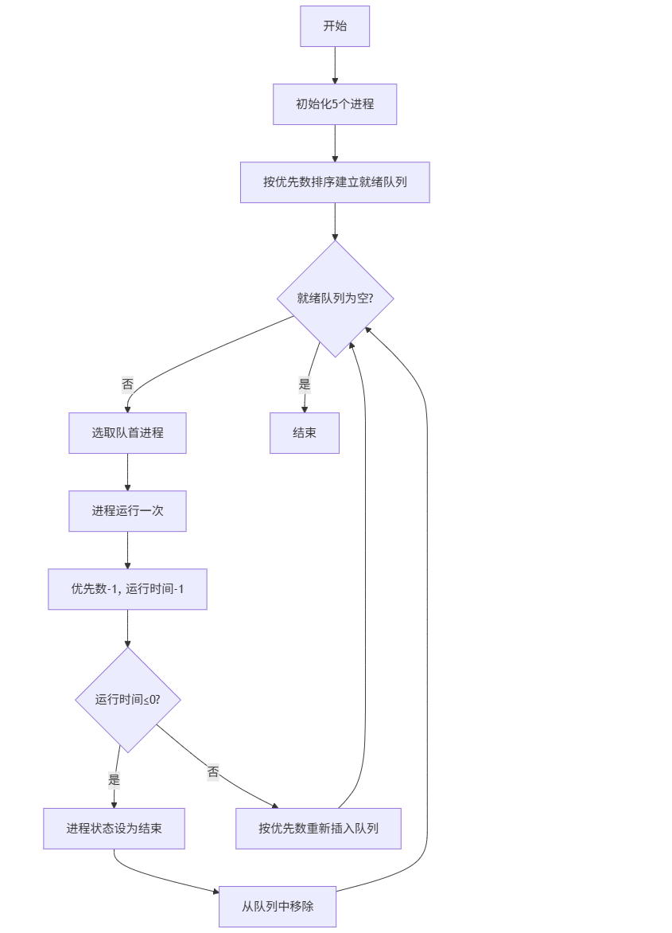
- 源程序及注释
程序中使用的数据结构及符号说明：
类别 | 名称/方法/属性 | 类型/返回值类型 | 核心功能与说明
结构体 | struct PCB | 进程控制块结构体 | 存储单个进程的完整信息，是进程管理的核心数据单元
 | name | string | 存储进程名称（如通过to_string(i)生成的"P1"、"P2"等）
 | time | int | 表示进程还需运行的时间单位数（如剩余3个时间片）
 | priority | int | 进程优先级数值（通常数值越小/越大表示优先级越高，需结合具体调度逻辑）
 | status | char | 进程状态标记：  - 'R'：就绪状态（等待CPU调度）  - 'E'：结束状态（运行完成）
 | next | PCB*（指针） | 指向链表中下一个PCB的指针，用于构建就绪队列的链式结构
就绪队列管理类 | class ReadyQueue | 队列管理类 | 基于链表结构管理就绪状态的进程，提供队列增删查改与状态判断功能
 | head | PCB*（指针） | 指向就绪队列头部进程的指针（链表的头节点）
 | insert() | 无返回值（void） | 按进程priority（优先数）大小插入队列，实现“优先级排序插入”（如高优先级在前）
 | getHead() | PCB*（指针） | 获取并返回当前就绪队列的队首进程指针（供CPU调度时选取进程）
 | remove() | 无返回值（void） | 从队列中移除指定进程（需传入目标PCB指针，通常用于进程运行后移除队列）
 | display() | 无返回值（void） | 显示当前就绪队列的完整状态，包括队列中所有进程的name、time、priority等
 | isEmpty() | bool（布尔值） | 判断就绪队列是否为空：  - true：队列无进程  - false：队列有进程
进程管理工具 | vector<PCB*> processes | 动态数组（存储PCB指针） | 统一管理所有进程（包括就绪、运行、结束状态），方便遍历、查询所有进程信息
随机数工具 | srand(time(0)) | 无返回值（void） | 设置随机数种子，确保每次运行程序时生成不同的随机序列（用于随机生成进程属性）
随机数工具 | rand() % n + 1 | int | 生成1到n之间的随机整数（常用于随机生成进程的time（如1-10）或priority（如1-5））
随机数工具 | to_string(i) | string | 将整数i转换为字符串（如i=1时生成"1"，结合前缀生成进程名"P1"）
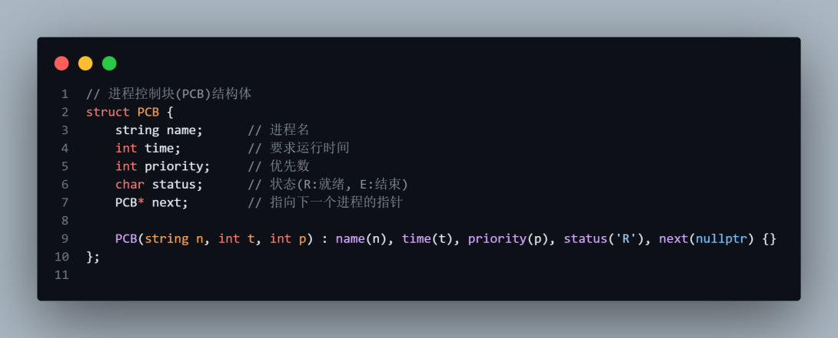
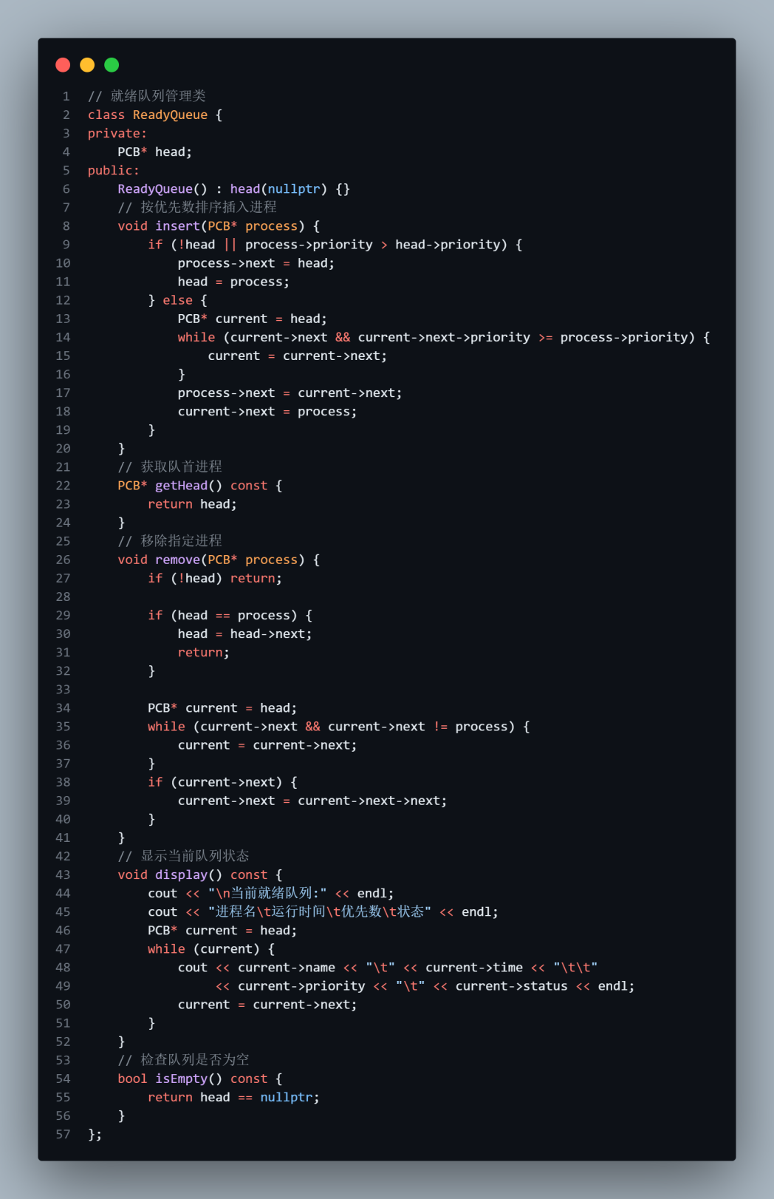
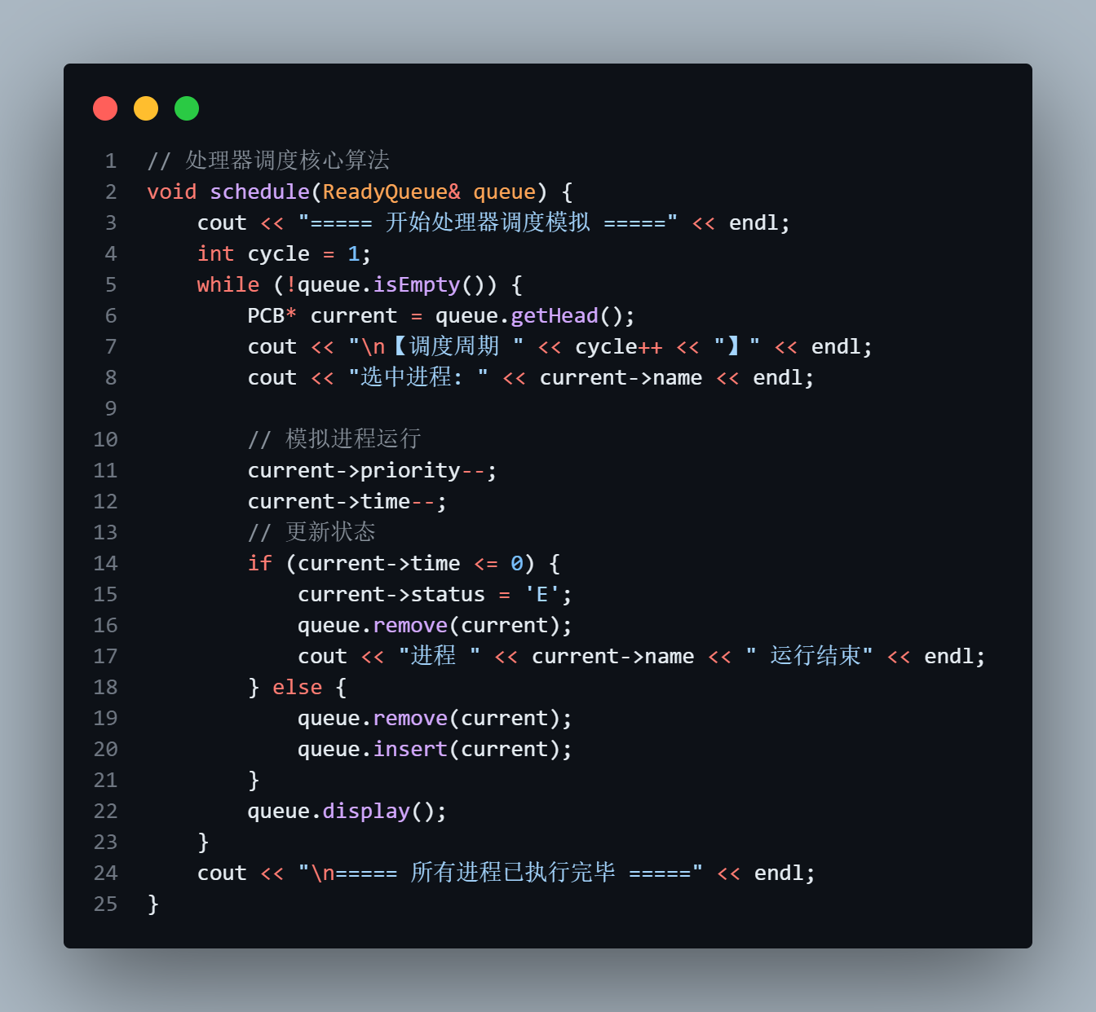
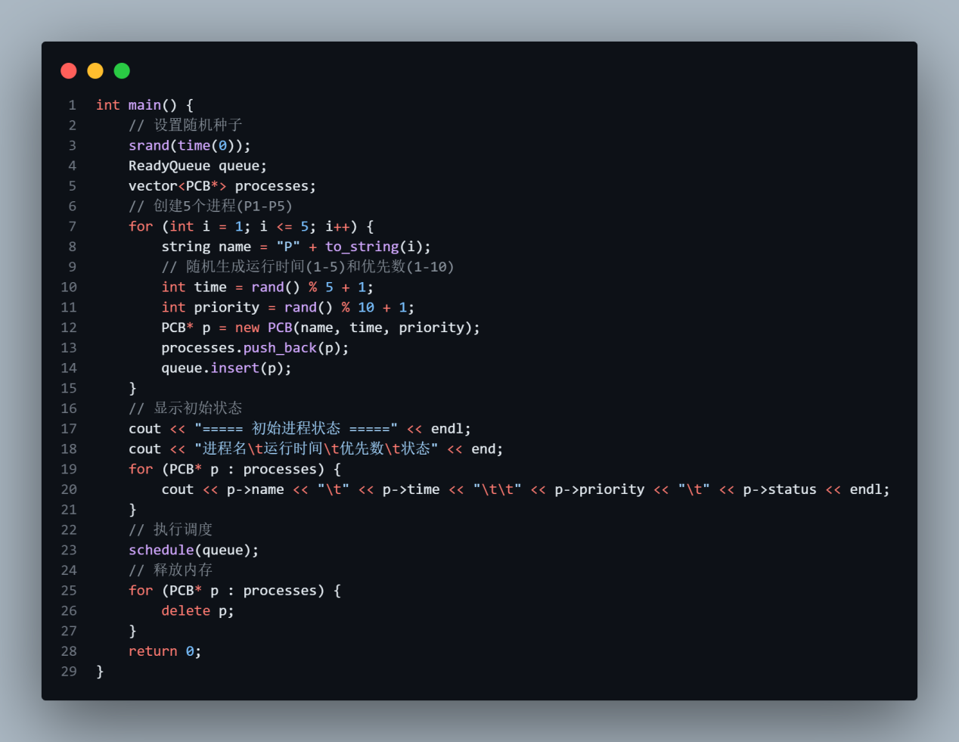
- 打印的程序运行时初值和运行结果
进程块的初始状态：
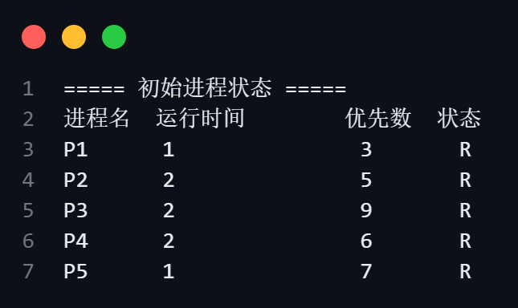
每次被选中进程的进程名以及运行一次后进程队列的变化：
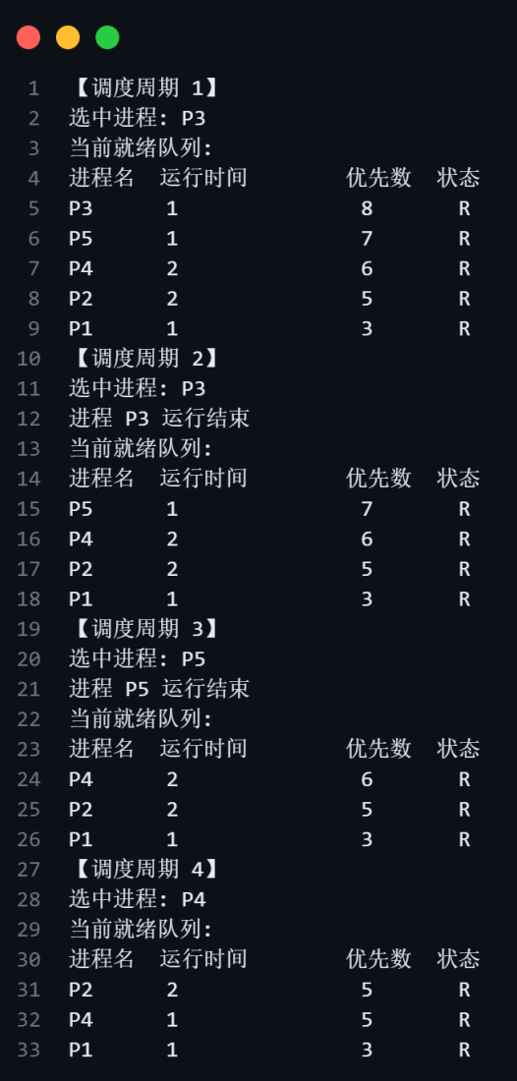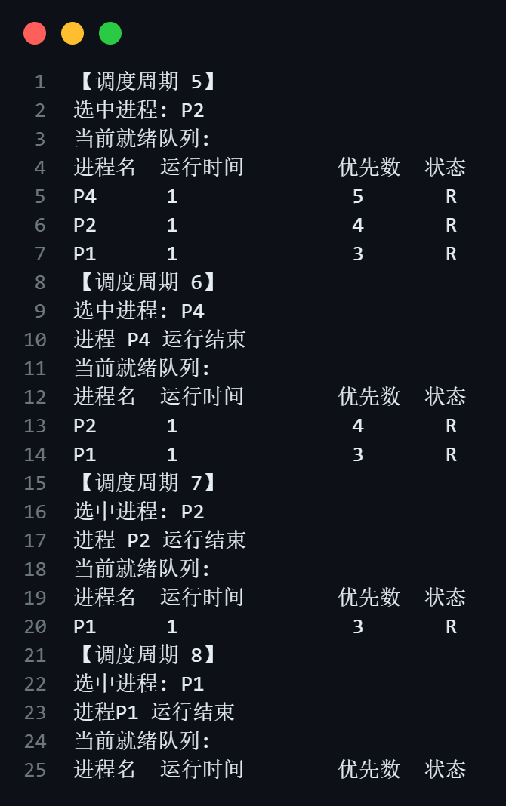
七、实验小结
本次实验实现了基于优先数调度算法的处理器调度模拟程序。通过创建进程控制块(PCB)数据结构，使用链表管理就绪队列，并按照优先数大小进行调度。
实验结果表明，调度算法能够正确地选择优先数最大的进程运行，并在每次运行后动态调整优先数。当进程运行时间减至0时，进程状态正确地变为"结束"并从队列中移除。
程序成功模拟了处理器调度的整个过程，包括：
1. 初始化5个进程并设置随机的优先数和运行时间
2. 按优先数排序建立就绪队列
3. 循环调度直到所有进程结束
4. 实时显示调度过程和队列变化
该模拟程序帮助理解了实际操作系统中处理器调度的工作机制，特别是优先数调度算法的实现原理和动态优先数调整策略。

